PRAZGODOVINA
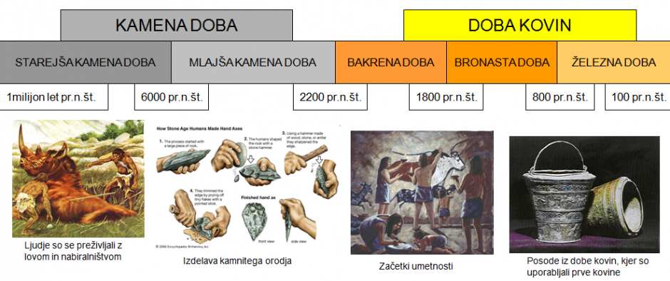

Dolgo obdobje zgodovine od začetka človeštva do prihoda Rimljanov na naše ozemlje se imenuje prazgodovina. Najdaljše obdobje prazgodovine je bila
KAMENA DOBA.
- trajala je milijon let
- ljudje so se preživljali z lovom, nabiralništvom
- pogosto so se selili, živeli so v jamah (jamske poslikave), pod skalnimi previsi, v šotorih (kože) in drugih preprostih bivališčih iz lesa in kosti
- moški so bili lovci, ženske pa so nabirale sadeže, pripravljale hrano in skrbele za otroke
- njihova orodja in orožja so bili iz materialov, ki so jih našli v naravi - kamenje, les in kosti.
- ogenj jim je koristil za gretje ob mrzlih dneh, za pripravo hrane, osvetljeval je prostor ter jih varoval pred divjimi živalmi
- ob koncu kamene dobe, pred nekaj tisoč leti, so se ljudje začeli ukvarjati s preprostim poljedelstvom in se začeli stalno naseljevati

DOBE KOVIN: BAKRENA, BRONASTA, ŽELEZNA

BAKRENA DOBA:
- človek je iz bakrove rude začel pridobivati baker
- iz njega je izdelal prvo kovinsko posodo, orodje in orožje
- na Ljubljanskem barju so živeli mostiščarji/koliščarji, kolibe so bile lesene
- ljudje so se ukvarjali s poljedelstvom, živinorejo in ribolovom
- moški so izdelovali lončene posode, predelovali usnje, izdelovali predmete iz lesa in bakra
- ženske so predle volno in tkale na preprostih statvah
- umrle so začeli pokopavati na posebej urejenih mestih – pokopališčih
BRONASTA DOBA:
- iznajdba brona (zlitina dveh kovin: bakra in kositra)
- iz njega so izdelovali sekire, srpe, nože, ščite, meče, čelade, celo nakit
- iz nižin so se preselili na vrhove gričev in hribov, kjer so gradili prva utrjena naselja gradišča
- pojavila se je nova dejavnost – menjalna trgovina
- pokojnike so začeli sežigati, njihov pepel pa spravljati v posebne posode - žare

ŽELEZNA DOBA:
- orožje in orodje so izdelovali iz železa
- ljudje so še vedno živeli v utrjenih gradiščih, ki so postajala večja in bolj utrjena
- ukvarjali so se s poljedelstvom, trgovino in obrtjo
- ob koncu železne dobe so ljudje zemljo obdelovali z ralom, izdelke iz gline izdelovali s pomočjo lončarskega vretena, poznali in kovali so denar
- ustanavljali so prve mestne naselbine
- za železno dobo so značilne tudi gomile, grobišča v obliki pravilnih okroglih gričkov, nastalih z nasipanjem zemlje

Pisno odgovori na vprašanja in nariši.

- Nariši prazgodovinskega lovca s kopjem.
- Kaj je pestnjak? Čemu vse jim je služil?
- Kaj je ralo in za kaj so ga uporabljali?
- Kaj se je spremenilo v življenju ljudi, ko so se stalno naselili in niso bili več odvisni samo od lova?
- Poveži.

železna doba |  | gradišče
bakrena doba |  | čelada
kamena doba |  | mostišče
bronasta doba |  | jama

- Kakšna so bila bivališča ljudi v času mostiščarjev? Katero kovino so že poznali?
- Kaj je arheologija?

